关于2021-2022学年第一学期选修“学堂在线”慕课课程的通知

各学院、各班级：

为进一步提高我校学生文化素质和综合能力，增强学生自主学习的能力，本学期学校引进了7门“学堂在线”慕课课程作为通识教育选修课的重要补充。该类课程由各学科领域名家名师讲授，旨在拓展学习者知识视野和综合素质。学生可以不受限制，在网络终端自主在线学习。为确保学生能在规定时间内选好课程，自主安排好时间完成网络在线学习，现将有关事项通知如下：

一．选课安排

（一）可选网络课程

|  |  |  |  |  |  |  |  |
| --- | --- | --- | --- | --- | --- | --- | --- |
| **序号** | **课程名称** | **授课教师** | **开课学校** | **职称** | **学分** | **学时** | **课程类别** |
| 1 | 身边的营养学 | 许雅君 | 北京大学 | 教授 | 1 | 20 | 经济管理类 |
| 2 | 民法与生活 | 钟瑞栋 | 暨南大学 | 教授 | 1 | 21 | 人文社科类 |
| 3 | 不朽的艺术: 走进大师与经典 | 肖鹰 | 清华大学 | 教授 | 1 | 35 | 人文社科类 |
| 4 | 花卉鉴赏 | 王箐兰 | 清华大学 |  | 1 | 23 | 人文社科类 |
| 5 | 审美的历程 | 帅松林 | 清华大学 | 副教授 | 1 | 28 | 人文社科类 |
| 6 | 人类与生态文明 | 苏文华 | 云南大学 | 教授 | 1 | 22 | 人文社科类 |
| 7 | 文化与旅游 | 张柔然 | 南开大学 | 讲师 | 1 | 19 | 人文社科类 |

（注：选课前可登录网址[https://next.xuetangx.com](https://next.xuetangx.com/)（仅是预览课程网站，学习、考试等都无效不计入成绩）浏览相应课程确定是否为自己所喜欢的课，学习课程网站：[https://nchkdx.yuketang.cn](https://nchkdx.yuketang.cn/)）。

（二）选课范围：

　　每门课程选课采用先到先得的方式。

（三）选课方式和时间：

　　登录到南昌航空大学教务管理系统（http://jwc-publish.jwc.nchu.edu.cn/jsxsd/），在“类型”选择“学生”身份登陆，初始密码是“Nchu”+学生身份证后六位，登陆后点击主页“选课中心”选课下的“通识教育选修课”选课。

　 选课时间：2021年9月29日中午12点━━10月13日晚上12点，具体时间见《2020-2021学年第二学期通识教育选修课选课通知》

二．学习方式

（一）“学堂学分课”课程学习、考试时间：

采用网上自主学习方式，不统一安排具体学习地点和学习时间，学生须在规定的开放时间段内自行安排完成课程学习，开放时间为10月18日-12月5日。考试时间为2021年12月6日-12月12日。

（二）学习过程：

已选定课程的学生在10月18日开课后登陆“南昌航空大学-雨课堂”网站（网址[https://nchkdx.yuketang.cn](https://nchkdx.yuketang.cn/)此网址为学习、考试课程网址）学生根据学校选定的学分课程清单（学生需严格按我校选课系统选定课程进行学习）。建议你每天访问“南昌航空大学-雨课堂”，及时了解所选课程的动态，积极参与学习，自主安排在线课程的学习。在线课程学习一般包括课程视频观看、在线测验、学习讨论等环节。

身份绑定及登陆流程：

身份绑定流程：打开手机微信-进入雨课堂公众号-点击更多-身份绑定-选择所属学校-按页面提示输入账号密码完成绑定。（注意：账号为：学号，密码：学号后六位），认证通过后系统会为您同步校内个人信息及开课数据。

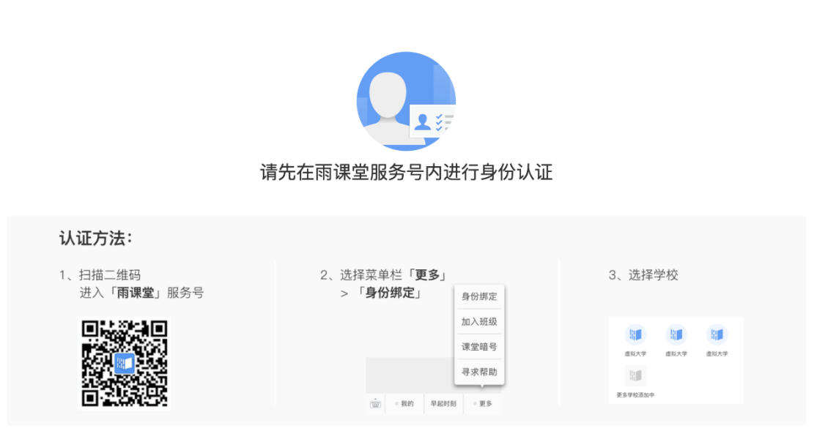

## 登录流程

1、提供拥有独立域名的网站，访问地址[https://nchkdx.yuketang.cn](https://nchkdx.yuketang.cn/)

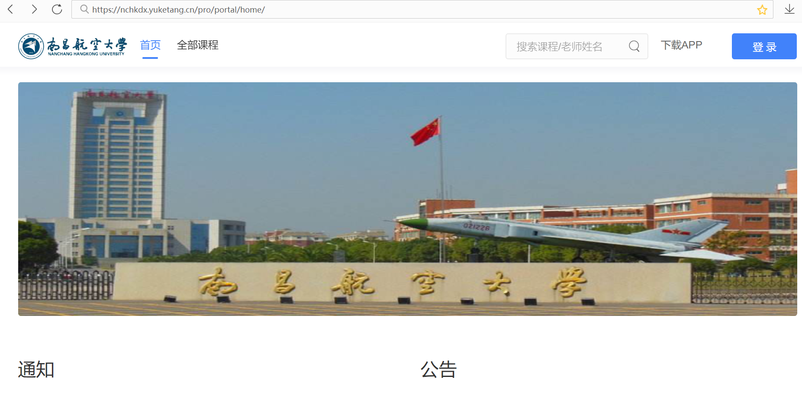

网页端暂只支持“微信扫码登录”：

微信扫码登录：用微信绑定校内学号。绑定成功后，微信扫码即可登录。身份绑定说明见“1.1身份绑定”。

2、手机端

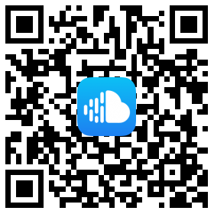

下载学堂云APP

学堂云APP需要使用**微信关联**登录，点击“微信登录”，选择你正在使用的微信打开。

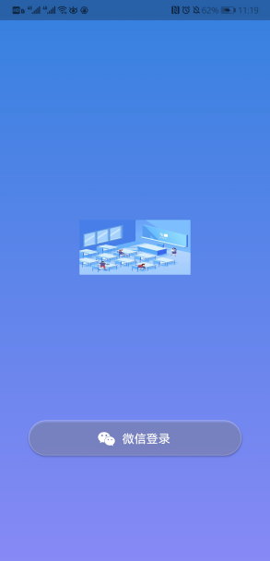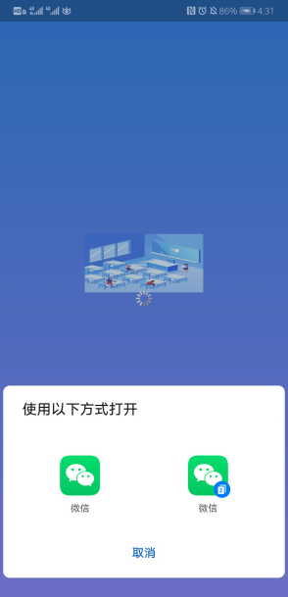

**第一次使用**，你需要绑定学校才能开始课程学习。选择你的学校，输入账号=密码完成绑定。（注意：账号为：学号，密码：学号后六位），支持快速搜索。

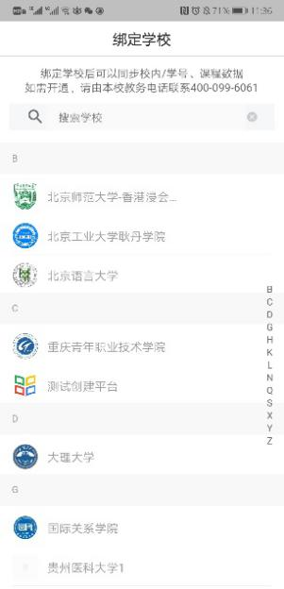

三．课程考核和成绩管理

顺利完成该课程在线学习的所有环节，总成绩合格，学校会给予相关课程的学分。对于非选定课程，我校不认定课程学分。

考核标准：课程视频40%+讨论10%+作业10%+考试40% 。

教务处

         2021年9月27日